Realizar

- Que artículos fueron adquiridos antes del 6 mes del 2012.

Analisis:
- Que información desea mostrar: Artículos antes del mes 6 2012
- De que tabla: Tabla Pagos
- Identificar las condiciones si la hay: Año=2012 y mes < del mes 6 ;
- Identificar que comandos me sirven para ver la solución: Select, where, and.
Sintaxis:

select * from pagos where year(fechaadquisicion) = 2012 and month(fechaadquisicion) < 6;

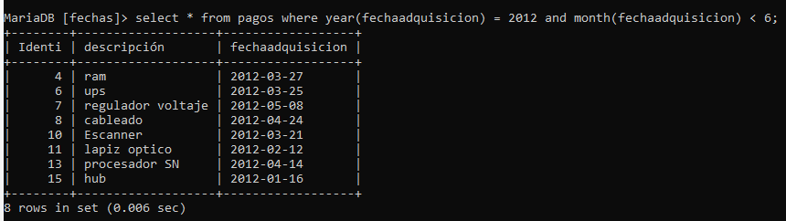

2. Determinar el artículo que tiene fecha más antigua de adquisición.
Analisis:
- Que información desea mostrar: Articulo con mas antiguedad
- De que tabla: Tabla Pagos
- Identificar las condiciones si la hay: fechaadquisicion = (select max(fechaadquisicion ;
- Identificar que comandos me sirven para ver la solución: Select, where, max.
Sintaxis:
select * from Pagos where fechaadquisicion = (select max(fechaadquisicion) from pagos);

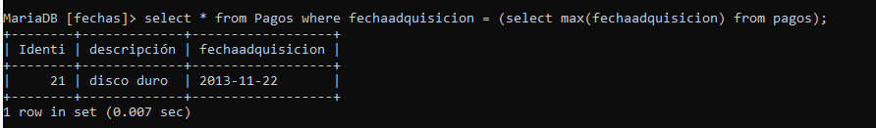

- Seleccionar los artículos que terminan en (o) y (m).

Analisis:
- Que información desea mostrar: Articulos que terminan en o y m
- De que tabla: Tabla Pagos
- Identificar las condiciones si la hay: like '%o' or descripcion like '%m';
- Identificar que comandos me sirven para ver la solución: Select, where, like.
Sintaxis:

select * from pagos where descripción like '%o' or descripción like '%m';
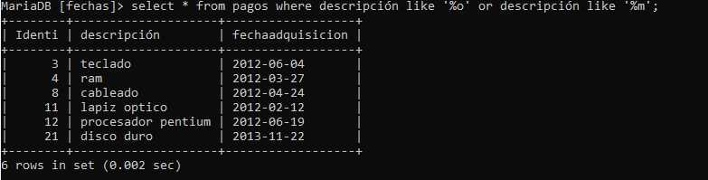

- Listar los productos que tienen al final consonante.

Analisis:
- Que información desea mostrar: productos que tiene consonante al final
- De que tabla: Tabla Pagos
- Identificar las condiciones si la hay: not like (a,e,i,o,u)
- Identificar que comandos me sirven para ver la solución: Select, where, like, and
Sintaxis:
select * from pagos where descripcion not like '%a' and descripcion not like '%e' and descripcion not like '%i' and descripcion not like '%o' and descripcion not like '%u';

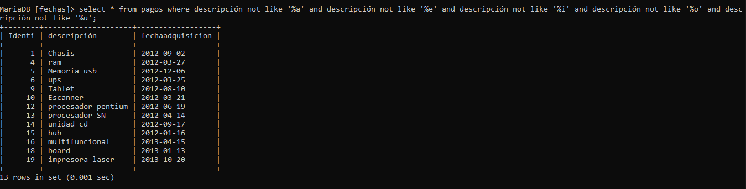
5. Si las fechas de adquisición es en el primer semestre del año, se daran 5 meses para el pago

Analisis:
- Que información desea mostrar: Plazo de fechas de adquisición
- De que tabla: Tabla Pagos
- Identificar las condiciones si la hay: if(month(fechaadquisicion)
- Identificar que comandos me sirven para ver la solución: Select, where, as,if
Sintaxis:
select Identi, descripcion, fechaadquisicion, if(month(fechaadquisicion) <= 6, 'Dar 5 meses plazo', 'No dar plazo') As 'Plazo' from pagos;

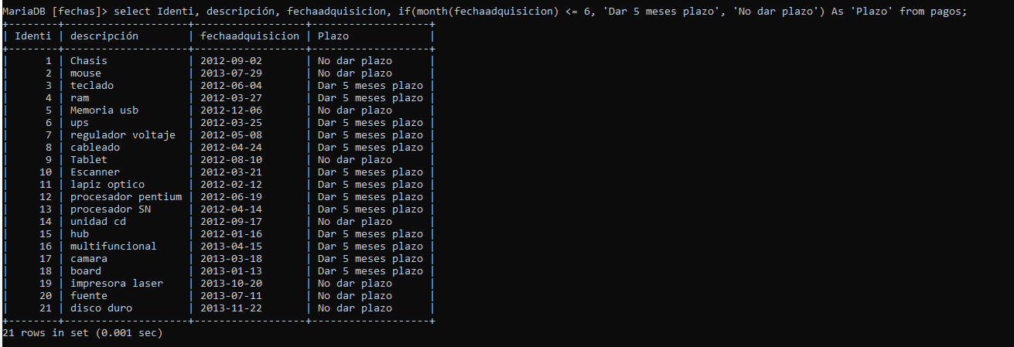

6. Si las fechas de adquisición es en el segundo semestre del año, se darán 8 meses de plazo

Analisis:
- Que información desea mostrar: Plazo de fechas de adquisición
- De que tabla: Tabla Pagos
- Identificar las condiciones si la hay: if(month(fechaadquisicion)
- Identificar que comandos me sirven para ver la solución: Select, where, as,if
Sintaxis:
select Identi, descripcion, fechaadquisicion, if(month(fechaadquisicion) > 6, 'Dar 8 meses plazo', 'No dar plazo') As 'Plazo' from pagos;

